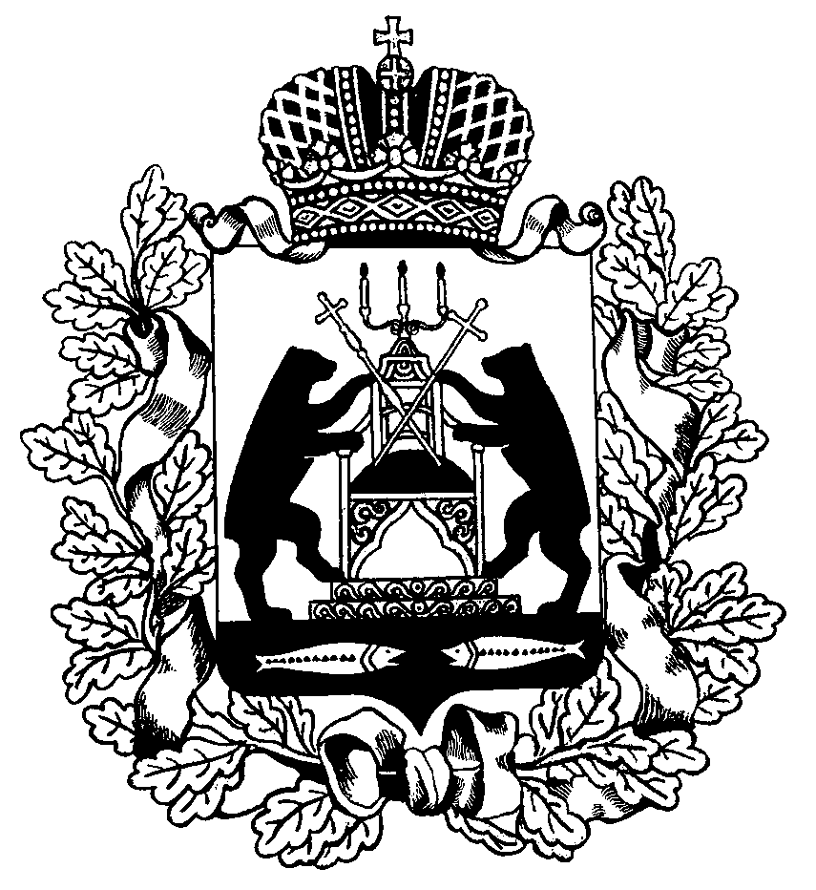

Российская Федерация
Новгородская область Чудовский район

СОВЕТ ДЕПУТАТОВ
ГРУЗИНСКОГО СЕЛЬСКОГО ПОСЕЛЕНИЯ

РЕШЕНИЕ

от 20.03.2020 № 215
п. Краснофарфорный

О внесении изменения в Порядок
проведения независимой антикор-
рупционной экспертизы принятых
Советом депутатов Грузинского
сельского поселения нормативных
правовых актов и проектов норма-
тивных правовых актов, внесен-
ных на рассмотрение Совета депу-
татов Грузинского сельского посе-
ления

В соответствии с Федеральным законом от 17 июля 2009 года № 172-ФЗ «Об антикоррупционной экспертизе нормативных правовых актов и проектов нормативных правовых актов»
Совет депутатов Грузинского сельского поселения
РЕШИЛ:

1. Внести изменение в Порядок проведения независимой антикоррупционной экспертизы принятых Советом депутатов Грузинского сельского поселения нормативных правовых актов и проектов нормативных правовых актов, внесенных на рассмотрение Совета депутатов Грузинского сельского поселения, утвержденный решением Совета депутатов Грузинского сельского поселения от 23.10.2018 № 153, изложив подпункт 2.1. пункта 2 в новой редакции:
«2.1. В целях обеспечения возможности проведения независимой антикоррупционной экспертизы проектов нормативных правовых актов, внесенных на рассмотрение Совета депутатов Грузинского сельского поселения, указанные проекты размещаются на официальном сайте Администрации Грузинского сельского поселения в информационно-телекоммуникационной сети «Интернет» не менее чем на 7 дней с указанием дат начала и окончания приема заключений по результатам независимой антикоррупционной экспертизы проектов нормативных правовых актов, внесенных на рассмотрение Совета депутатов Грузинского сельского поселения»

2. Опубликовать решение в бюллетене «Официальный вестник Грузинского сельского поселения» и разместить на официальном сайте Администрации Грузинского сельского поселения»

Глава поселения С.Б. Цветкова

